**Hướng dẫn thao tác với Sakai TOEIC API bằng Postman**

* Cài đặt và hướng dẫn tạo Request

- Bạn có thể cài đặt Postman tại đây: *<https://www.postman.com/downloads/>*

*- Tạo 1 Request trong Postman:*

* *Bước 1: Tạo Collection (nơi chứa tập hợp các Request).*
* *Bước 2: Tạo Request.*
* Bước 3: Chọn phương thức .
* Bước 4: Nhập đường dẫn .
* Bước 5: Gửi Request.

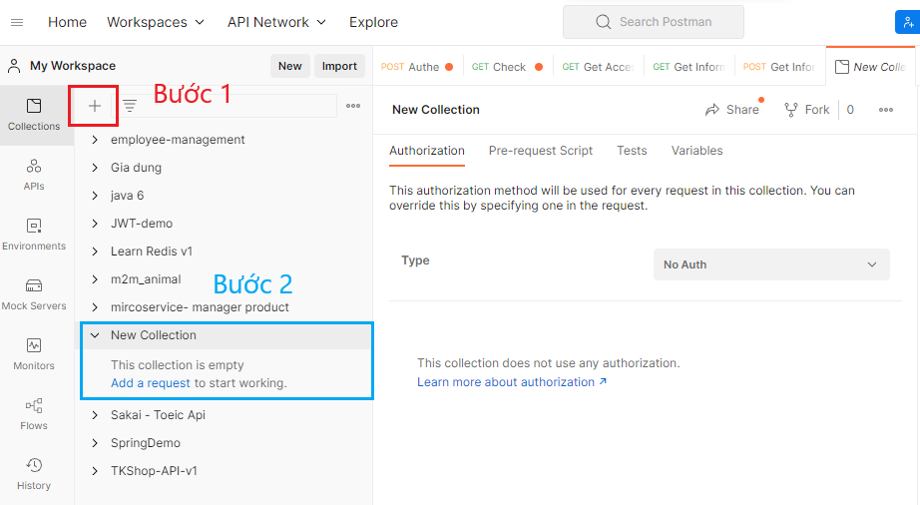

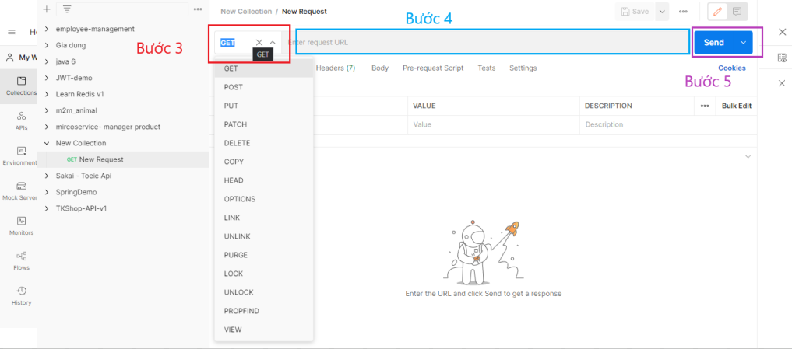

* Lấy dữ liệu bài thi TOEIC của Sakai TOEIC API:

**Bước 1:** Đăng nhập vào hệ thống Sakai TOEIC với Username và Password.

- Các bước thực hiện:

+ Chọn phương thức: **POST**

+ Nhập url vào ô input: <https://xlms.myworkspace.vn/direct/session>

+ Truyền tham số cho request:

_username : demo

_password : demo

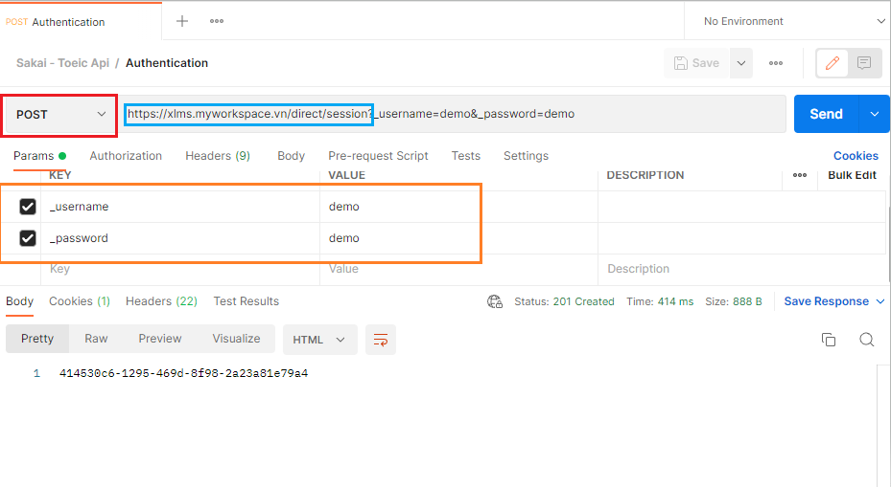

+ Kết quả thành công: trả về một chuỗi key (vd: 414530c6-1295-469d-8f98-2a23a81e79a4 )

+ Kết quả thất bại:   
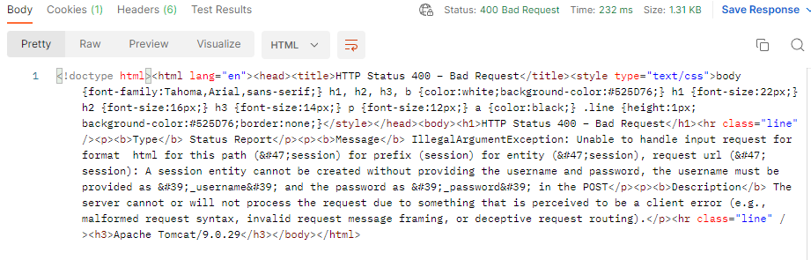

**Bước 2:** Lấy thông tin của tài khoản vừa đăng nhập:

+ Chọn phương thức: **GET**

+ Nhập url vào ô input: https://xlms.myworkspace.vn/direct/session/current.json

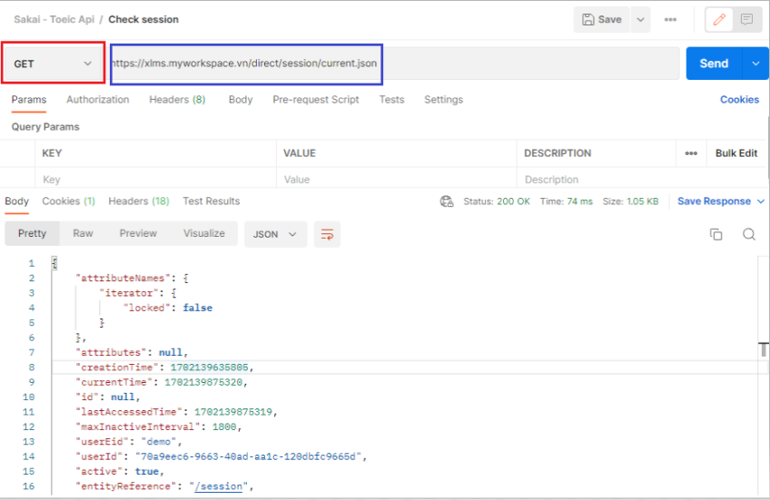

+ Kết quả thành công:

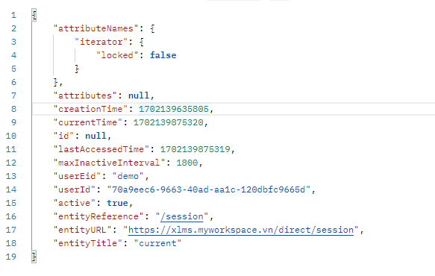

+ Kết quả thất bại:

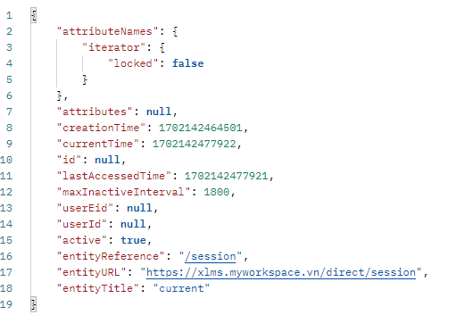

**Bước 3**: Lấy danh sách các Site có thể truy cập được.

+ Chọn phương thức: **GET**<https://xlms.myworkspace.vn/direct/site.json>

+ Nhập url vào ô input: 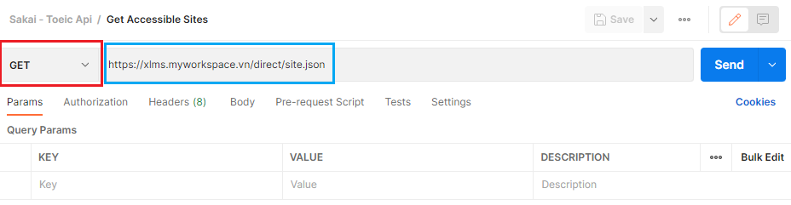

+ Kết quả thành công:

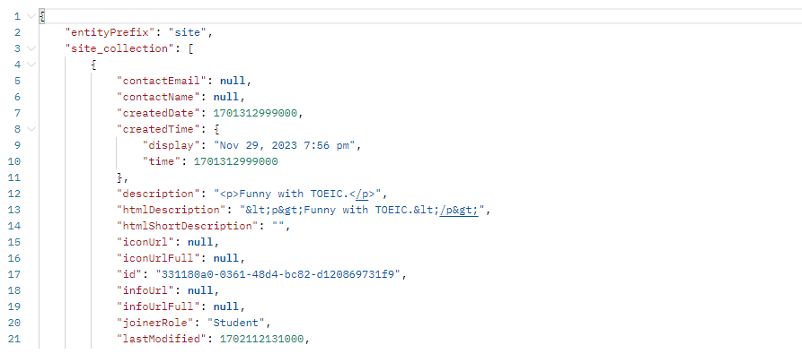

+ Kết quả thất bại:

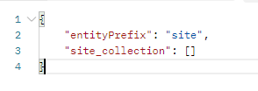

**Bước 4**: Lấy thông tin chi tiết của SIte thông qua SiteId:

+ Chọn phương thức: **GET**

+ Lấy dữ liệu SiteId ở bước 3 và thay thế vào url bên dưới:

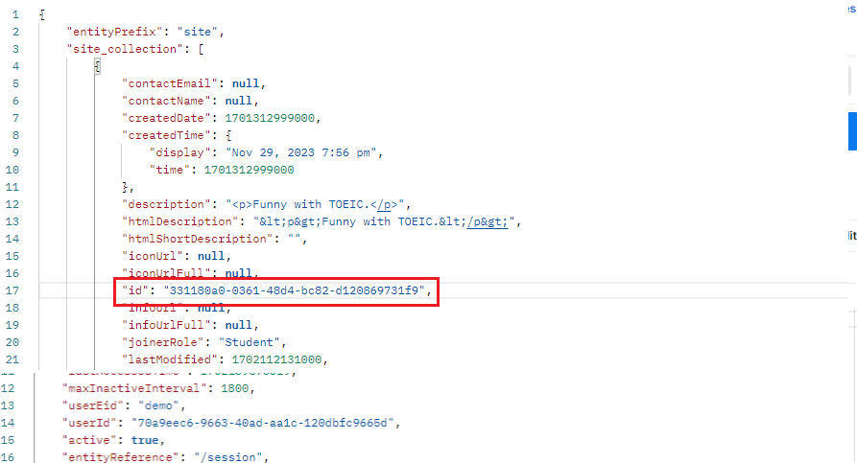

+ Nhập url vào ô input: <https://xlms.myworkspace.vn/direct/site/{SiteId}/pages.json>

Ví dụ:

* SiteId nhận được là: abc
* Url sau khi thay thế: [https://xlms.myworkspace.vn/direct/site/abc/pages.json](https://xlms.myworkspace.vn/direct/site/{SiteId}/pages.json)

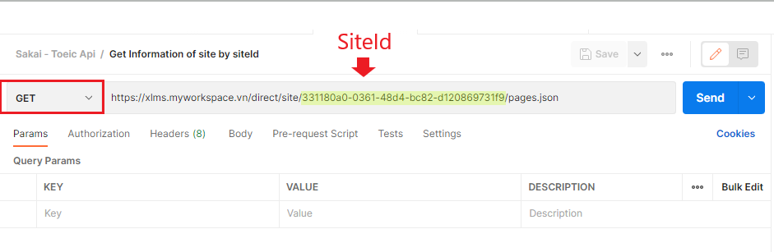

+ Kết quả thành công:

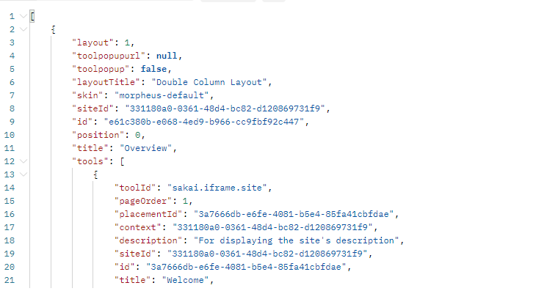

+ Kết quả thất bại:

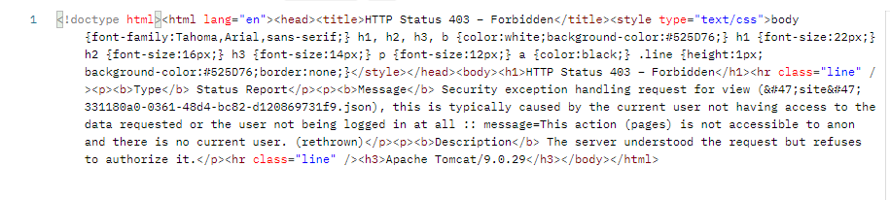

**Bước 5**: Lấy thông tin của Tool trong Site bằng SiteId và ToolId:

+ Chọn phương thức: POST

+ Lấy SiteId (thực hiện ở bước 3):



+ Lấy ToolId (thực hiện ở bước 4):  
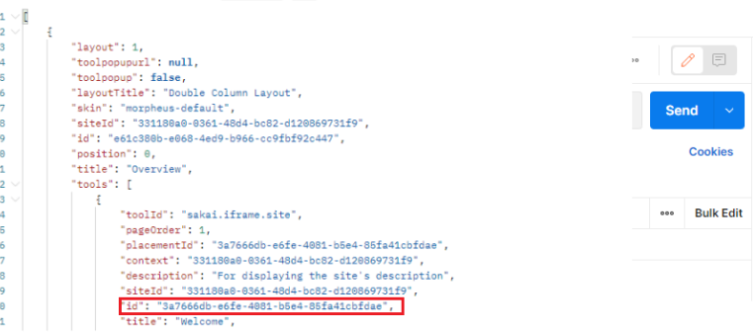

+ Thay thế SiteId và ToolId vào url: https://xlms.myworkspace.vn/portal/site/{SiteId}/tool/{ToolId}/getBasicAssessment.json

+ Kết quả thành công:

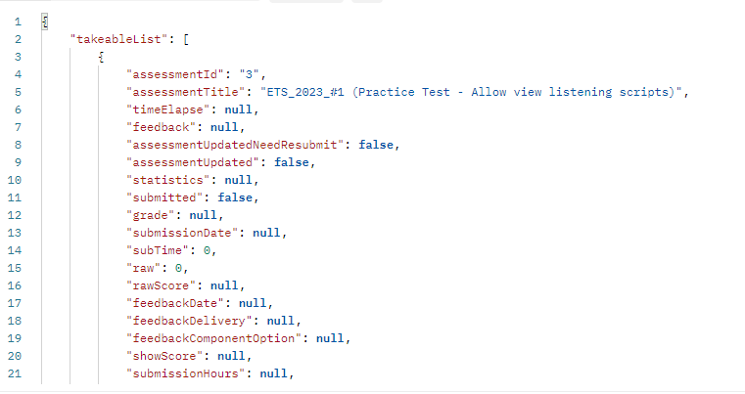

+ Kết quả thất bại:

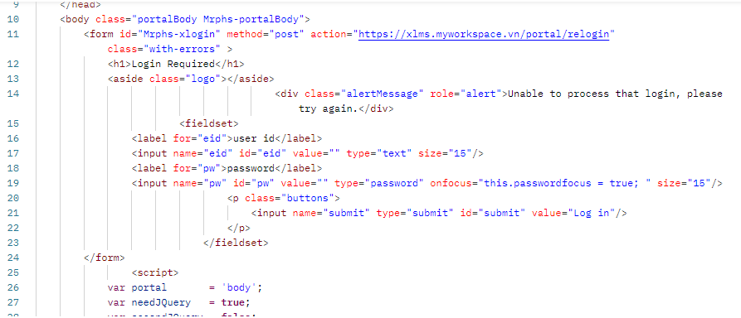

**Bước 6**: Lấy dữ liệu bài thi:

+ Chọn phương thức: POST

+ Thực hiện lấy SiteId và ToolId tương tự bước 5.

+ Lấy AssessmentId (kết quả khi thực hiện thành công bước 5):

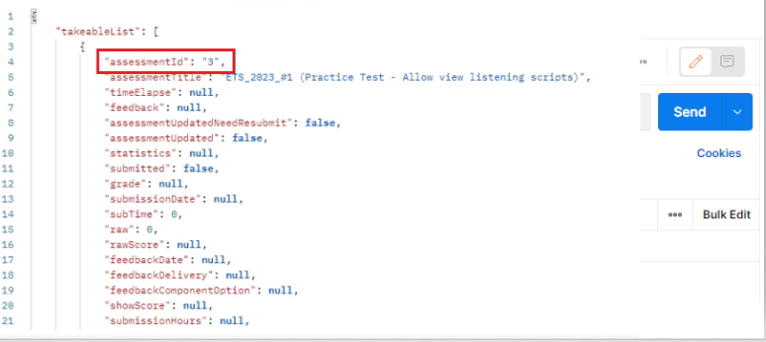

+ Thay thế SiteId, ToolId và AssessmentId vào url: <https://xlms.myworkspace.vn/portal/site/{SiteId}/tool/{ToolId}/getDataTest/{AssessmentId}.json>

+ Kết quả thành công:

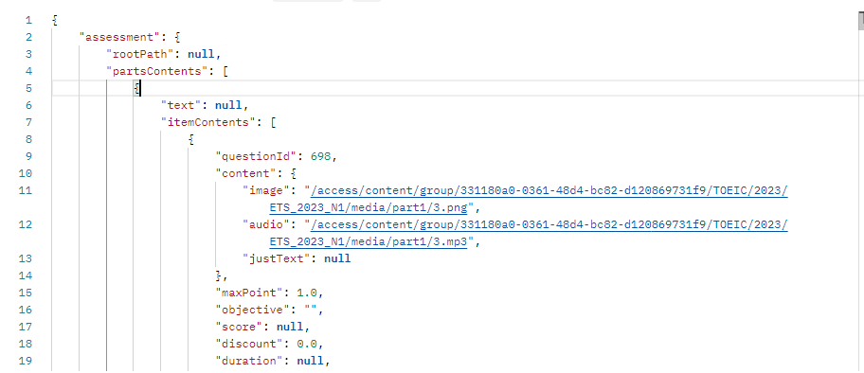

+ Kết quả thất bại:

